Règlement pour le BR50 et VFS
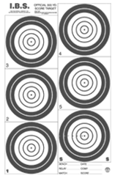
Classe : 10½ Lbs. ,13 ½ Lbs.,Hunter et Open
Cibles : Il y a 6 cibles une d’ajustement (aucune limite sur le nombre de balles) et 5 qui compte une balle par cible temps alloué (7 minutes) distance 100 ou 200 verges. (Minimum 40 balles)
Frais D’inscription : $20.00 par classe
N.B. Aucun Magnum et anti-recul ,no magnum and muzzle brake
Inscription débuteront vers 10 :00 AM

Classe : 10½ Lbs. Et 13½ Lbs.
La cible comprend 28 petites cibles, les 3 du haut pour s’ajuster et les 25 autres une balle chaque, temps alloué 30 minutes (50 verges)
Frais D’Inscription : $20.00 par classe
Les inscriptions débuteront à 8hrs et la compétition débuteront à 8 :30
Prix remis aux participants : Plaque ou argent seront remis aux 3 premiers de chaque classe, si les inscriptions le permettent
NOTE : Ces compétitions ne sont pas sanctionner

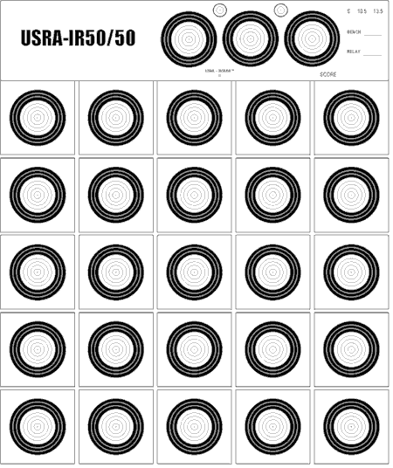

Règlements I.B.S. Rules
Calibre : Tous les calibres sont permis sauf les magnums Cartriges : All chambering is allowed no magnums Wind Flag : Les wind flags doivent avoir un minimum de 1½’’ x 24’’ ou toute autre dimension à être placer sous la ligne de la trajectoire du boulet. Wind Flag : Official wind flag shall be a minimum size 1½’’ X 24’’ but personal flags of any size placed below the line of bullet flight. Appui Avant & Arrière : L’appui arrière doit être un sac ou un ensemble de sac ne contenant que du sable. L appui avant doit permettre que l’arme puisse être enlevée facilement en direction verticale et doit être en contact avec le fût avant en position de tir. Le support avant et arrière ne doit pas être relié par aucun mécanisme. Front & Rear Rest : The rear sandbag shall be a bag or combinaison of bag with only sand.the front bag or rest must be such tath the rifle can be easeley removed in verticale direction and me be designed to maintain a 100% contact with the bottom of the forearm when it is in a shooting position. Classe 13½ Lbs. : Toutes armes ayant un mécanisme pouvant être opérer manuellement et incluant mire ou télescope et avec une crosse possédant un fut avant convexe ou plat avec un maximum de 3’’. Télescope illimité 13½ Lbs Class : Any rifle having a safe manually operated firing mechanism include sight or scope with a stock having a convex or flat forearm not more 3’’ width. Scope unlimited power Classe 10½ Lbs. : Même règlements que la classe 13½ Lbs. (sauf le poids doit-être de 10½ Lbs.).Télescope illimité. 10½ Lbs Class : Same rules as 13½Lbs class (weight must 10½ Lbs.) Scope unlimited powe Classe Open : Aucune limite de poids et de télescope. Open Class : No weight restriction scope unlimited power Classe Hunter : L’arme et le télescope ne doivent pas excéder 10 lbs. Le télescope 6X maximums, les télescopes variables sont ajusté à 6X Munition type percussion centrale ayant un volume minimum du calibre 30-30 Win. Capacité de 45 grains d’eau au haut du collet. Crosse doit avoir un fût convexe de largueur de 2¼ pouces. La crosse faite pour accepté un chargeur. Hunter Class : Rifle and scope shall not exceed 10 Lbs Scope must be 6X or less,variable scope will se set at 6X.Cartrige any center fire with not less than 30-30 Win case capacity accepted 45 gr of water to the top of the neck.The stock must have a convex forearm width is 2¼’’,stock must have a cartridge clip area

Règlements I.B.S. Rules

MUNITIONS : 22 LR percussion latéral, magnum non permis
Ammunition : 22LR rim fire no magnum allowed
WING FLAGS : Les Wing Flags doivent avoir un minimum de 1½ X 24 ou toute autre dimension doit être placé sous la trajectoire du boulet. WIND FLAGS : Official wing flags shall be a minimum size 1½ X 24 inches but personal flags of any size placed below the line of bullet flight.
Appui Avant & Arrière : Le support arrière doit être un sac ou ensemble de sac ne contenant que du sable, le sac avant doit permettre que l’arme puisse être enlevée facilement en direction verticale et doit maintenir 100% contact avec le fut avant lorsqu’en position de tir, le support avant et arrière ne doit pas être relié par aucun mécanisme. Rest Front & Rear : The rear sandbag shall be a bag or combinaison of bag contening sand only.The front bag or rest must be such that the rifle can be easely removed in verticale direction and may be designed to maintain 100% contact whit the bottom of the forearm when it is in shooting position.Front and rear rest not allowed to be connected to each other.
Classe 13 ½ LBS : Poids maximum de l’arme et le télescope 13½ Lbs. la partie avant du fut largueur maximum 3 pouces et la partie arrière maximum 1 pouce Il est permis de ‘’Bedded’’ l’action. 13½ Class : Gun and Scope maximum weight 13½ Lbs. Stock having a flat forearm not more than 3’’ and the rear must be 1’’ or under in width.Barrel and action can be bedded.
Classe 10½ Lbs : Même règles que la classe 13½ Lbs. mais le poids maximum est de 10½ Lbs. 10½ Class : Same rules as 13½ Lbs. but weight is 10½ Lbs.
Télescope : Pour la classe 13½ et 10½ aucune restriction sur la force de grossissement Scope : For the 13½ and 10½ class unlimited power is allowed

Responsable
Pierre Sirois 819-845-2920 p.s@axion.ca
Michel Ouellet michel@armesetplus.com
Denis Thibault 819-566-1769

